**Государственные праздники устройство**

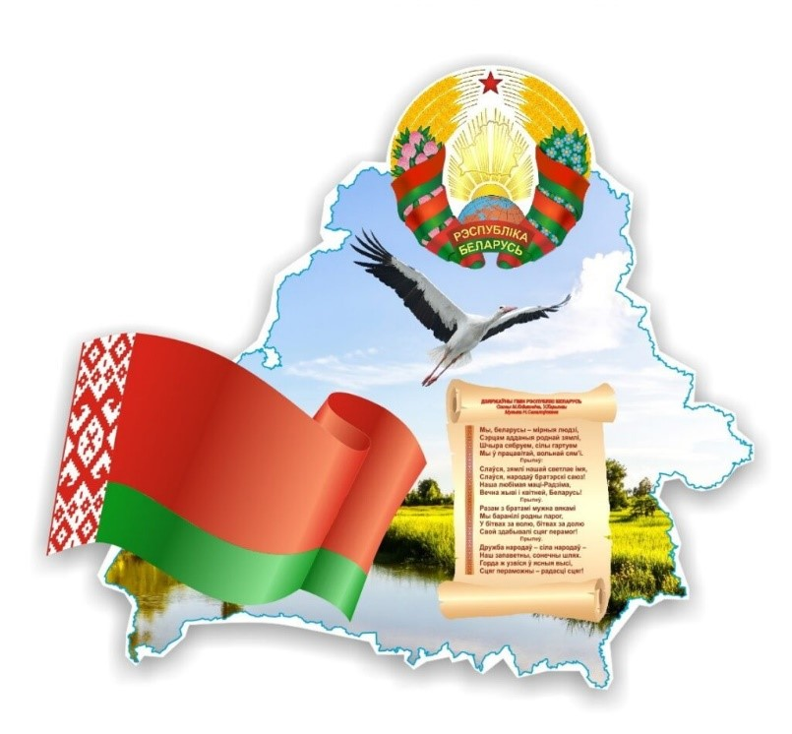

Государственные праздники, праздничные дни, памятные и праздничные даты устанавливает Президент Республики Беларусь. В настоящее время действует Указ Президента Республики Беларусь от 26 марта 1998 г. № 157 "О государственных праздниках, праздничных днях и памятных датах в Республике Беларусь".  
  
В соответствии с изменениями и дополнениями Конституции Республики Беларусь, принятыми на республиканском референдуме 27 февраля 2022 года, государственные и праздничные дни устанавливает Всебелорусское народное собрание.  
  
**Государственные праздники** устанавливаются в ознаменование событий, имеющих особое историческое либо общественно-политическое значение для Республики Беларусь, оказавших существенное влияние на развитие белорусского государства и общества.  
  
**Праздничные дни** устанавливаются в ознаменование иных событий, посвященных традиционным датам, чествованию работников определенной профессии, отрасли хозяйства или сферы деятельности и т.д.  
  
**Памятные даты** связаны с иными историческими событиями в жизни государства и общества либо традиционно отмечаются отдельными категориями граждан.  
  
**Праздничные даты** - это традиционно отмечаемые значительным количеством граждан события, которые не наделяются в Республике Беларусь официальным статусом государственного праздника, праздничного дня или памятной даты.  
  
***Государственные праздники***

День Конституции – 15 марта;  
День единения народов Беларуси и России – 2 апреля;  
День Победы – 9 мая;  
День Государственного флага, Государственного герба и Государственного гимна Республики Беларусь – второе воскресенье мая;  
День Независимости Республики Беларусь (День Республики) – 3 июля;  
День народного единства – 17 сентября.

***Общереспубликанские праздничные дни***

Новый год - 1 и 2 января;  
День защитников Отечества и Вооруженных Сил Республики Беларусь - 23 февраля;  
День женщин - 8 марта;  
Праздник труда - 1 мая;  
День Октябрьской революции - 7 ноября.

***Религиозные праздничные дни***

Рождество Христово (православное Рождество) - 7 января;  
Пасха - по календарю православной и католической конфессий;  
Радуница - по календарю православной конфессии;  
День памяти - 2 ноября;  
Рождество Христово (католическое Рождество) - 25 декабря.

***Иные праздничные дни***

День потребителя - 15 марта;  
День семьи - 15 мая;  
День охраны окружающей среды - 5 июня;  
День молодежи и студенчества - последнее воскресенье июня;  
День знаний - 1 сентября;  
День белорусской письменности - первое воскресенье сентября;  
День мира - 21 сентября;  
День пожилых людей - 1 октября;  
День матери - 14 октября;  
День отца - 21 октября;  
День инвалидов - 3 декабря;  
День прав человека - 10 декабря;  
День белорусского кино - 17 декабря.

***Памятные даты***

День памяти воинов-интернационалистов - 15 февраля;  
День чернобыльской трагедии - 26 апреля;  
День всенародной памяти жертв Великой Отечественной войны и геноцида белорусского народа - 22 июня.